매칭 시스템

제작 동기 : ‘관통 프로젝트’를 할 때마다 수동으로 인원을 뽑는 단점을 보완하기 위해서 시작.

기획 기능

1. 1:1 매칭  
   같은 팀이 아닌 사람끼리 매칭
2. Git repository 생성  
   조건 : 사용자가 git id, pw token을 등록한 경우 생성해줌. Id와 token이 틀려서 안되는 건 사용자 책임으로 할 것임. 다만, git desktop처럼 올바르게 token을 주었는지 확인시켜주는 기능이 필요하기는 함.  
   등록된 git repository 생성 횟수가 작은 팀원 우선으로 선택, 만약 생성 횟수가 동일하다면 random함수 돌려
3. 관리자와 사용자 기능 독립  
   관리자는 수동으로 팀을 매칭 시킬 수 있음.  
   사용자는 과거에 어떤 사람과 팀을 했는지, 매칭된 팀원이 누구인지를 별도의 페이지에서 볼 수 있음

디자인

1. 후보 뽑기 :   
   <https://www.bootdey.com/snippets/view/bs4-seller-cards>   
     
   1) 매칭 : 가운데 3명은 transform: scale로 확대후 3명 중 한명을 뽑음. 한명을 뽑은 후에 나머지 한명도 매칭시켜. 뽑힌 인원은 팀 div상자에 들어감. 그리고 2명이 꽉차면 z-index: inf를 이용한 animation을 보여준후에 해당 화면에서 뺌  
     
     
     
     
     
   아래의 녹색은 그동안 같이 한 인원을 표시.  
   만약 전체 반 인원수가 3줄을 넘어가면 scrollbar가 숨겨진 상자에 넣기.  
   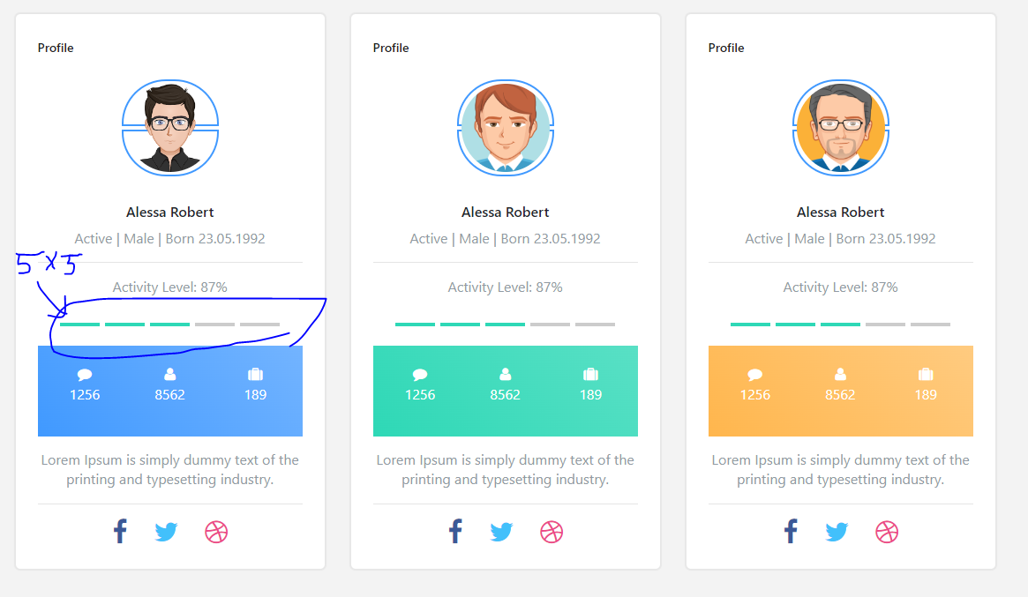  
     
     
   초기본은 별도의 페이지에서 매칭된 사람들을 표시. advance본은 맨 옆에 drag bar를 클릭/hover하면 슬라이드 상자가 오른쪽에서 왼쪽으로 움직이면서 표시.